**长投的前世今生**

爬楼密码：以学会友

整理：甜甜

咱们班里的小伙伴来自五湖四海，是什么把我们相聚在这里？是理财投资，是长投，那长投是个什么样的存在呢？我觉得非常有必要跟大家介绍一下长投，大家也好安心的学习~

今天，我们一起轻松聊聊长投的故事：长投哪一年出生的？几岁啦？爸妈是谁？怎么长大的……

长投学堂的前身---长期资本管理论坛，2011年正式上线，至今，长投已经走过8个年头。

八年间，长投学堂为上百万人普及了理财知识，改变了无数人的生活。也有幸，被越来越多的人信任和认可，一起奔着财富自由的共同目标，携手共进。

2011年

长投学堂前身——长期资本管理论坛上线

当时成立论坛的初衷，是小熊老师希望聚集一批理念相合的投资高手，大家可以讨论和交换投资心得。

一个人的精力毕竟有限，眼前聚焦一个好机会，再出现其他的，也只能放过，无法深究；但如果再来一个投资高手，两人交换，就有了两个赚钱的好机会。相互提点，多多益善，这就是最初的想法。

然而事与愿违，几个月过去了，这样的投资高手寥寥无几。大概是中国特色的教育下，财商一直被忽视甚至是轻视，致使很多人，思维过于简单粗暴，一说投资就想到炒股，上来就问：“买哪只能赚钱？”，若是亏本就割肉离场，从此与投资相忘于江湖。

实在可惜。

不过事在人为，如果找不到，那索性自己培养一批。小熊老师当时就想：如果培养出十个小熊，不就能够盯住投资的各个方面吗？这样大家就能互通有无，一起走向财富自由之路。

在中国，既然还没有人深耕财商教育，那不如我们来做吧！

后来，小熊老师和水湄物语，联合小熊老师巴克莱银行的同事Robin，组成了3个人的公司。最初的办公地点，在浦东图书馆；办公设备，就是人手一台手提电脑。

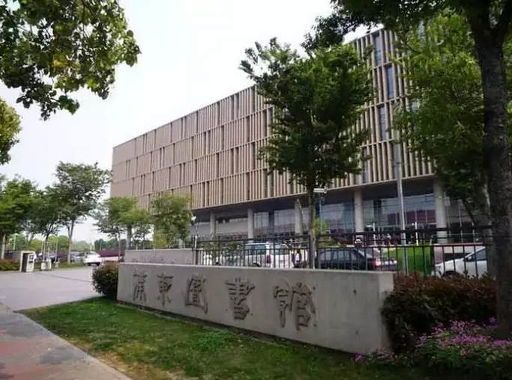

这是长投最初的办公室—浦东图书馆

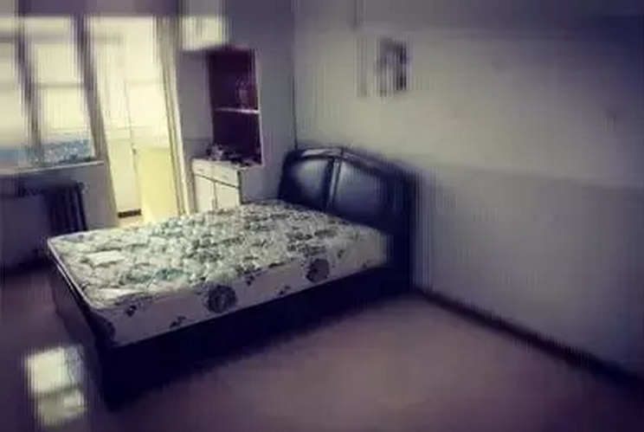

这是长投早期的办公室-简单的一室一厅，也是水湄姐和小熊的婚房

2012年2月14日，情人节，长投学堂上线了。

长投学堂是什么？针对零基础小白的理财投资在线教育网站。

当时，已经是豆瓣理财红人的水湄姐在豆瓣发了个帖子，宣布理财教育网的成立，顿时无数人响应。

略显简陋的网站，一门股票投资初级课，刚刚诞生的长投学堂，就这样帮很多人打开了理财投资的新世界。

短短一个月的时间，大家的学习热情爆棚（这也从侧面折射出中国财商教育的缺失和必要性）。

股神巴菲特说过：“年轻人最好的投资就是自己的能力。”

所以小熊老师经常说，自己的能力中，最值得投资的就是自己的投资能力。因为这个能力决定了你的终身财富总值，是不是多一个零，甚至多几个零。

水湄姐说：“长投学堂对于我跟小熊来说，是一个寄托理想的地方，我们希望能通过这样一种方式，改变一点点人的观念，改变一小部分人的生活的。我总觉得这要比做社交网站，游戏公司有意义得太多了。投资是真的能改变人的生活的，我跟小熊就是最好的例子。”

2012年10月，一个普通学员注册长投网并学习了入门课；此后，她沿着股票初级课、进阶课的路径一直到进入长投圈，投资获益颇丰。后来，她在长投QQ群里响应小熊老师的兼职招聘启事，开始运营长投公号，再后来，她从兼职做到全职，成为了长投的招牌网红讲师——百合学姐。大家现在学习的这个理财小白训练营，就是由百合学姐一手创办的哦！

小白训练营创始人：百合学姐

2013年，长投股票进阶课上线，线下活动开启，成都、广州、北京、上海，武汉，深圳，每一座城市，都留下了满满的回忆；也是在同一年，当时在日本的Lip师兄注册并学习长投课程，此后活跃在分析师圈子里，成功引起了小熊老师的注意，最终也加入长投学堂。

90后逗比分析狮：Lip师兄

2014年，长投课程体系逐渐完善。

也是同一年，第一届长投年会在上海举办，全国各地院生齐聚上海，从此之后，每年10月的年会就成了小伙伴们欢聚的大趴体

长投线下活动

2015年，长投做了很多新尝试，翻转课堂、社群学习，班主任和助教手把手带着大家赚钱~；

此时的长投，早已不是开始的“三人帮”，而是发展到了二十几人的小团队，办公地点也从图书馆转移到小区的别墅——长投有了自己的工作室。

后来，随着长投队伍的不断扩编，办公室又搬到了大别墅，也是上海别墅区的栋王！

2016年，长投的课程体系更加完善。

2016年9月，长投理财FM上线，Lip师兄作为第一声优出道，用逗比幽默的风格，与众多小伙伴一起，阅读常人看起来“艰深晦涩”的理财书籍。

(长投FM：每天让你聪明一点点)

2017年，长投7周岁了。班班也是在这一年学习的训练营。

新起点，长投再出发，全新的基金股票训练营，不仅学习知识，还有行动改变。

未来的日子，长投会贡献更多更优质的课程与资源，带大家进行更好的学习体验，掌握更多有效的投资策略；

当然还有，更大的野心 —— 联结一群有趣、热爱理财投资、敢于挑战、喜欢折腾的你们，碰撞思维的火花，让理财投资的学习、实践变成一件幸福感倍增的事儿！

这也是为什么，去年17年10月长投7周岁的年会，主题是——何以解忧，唯有“抱”富！

抱住那些有富人思维的人，和他们做朋友；

抱住那些未来可能是千万亿万富翁的人，一起学习、一起进步；

抱住市场上那些优质的投资机会，像巴菲特说的一样——慢慢图之，稳稳变富；

17年长投年会，两天的时间，7场拓展投资思维的主题分享。如果咱班表现优异，最后一次课程作业递交率最高的小组，班班将奖励去年年会上分享的精华。大家要努力喔！

聪明的学习者，会想尽一切办法，联结更多更优秀的人和更优质的资源，让自己以更快的加速度成长。

2018年，又在南宁，成都，武汉，北京，上海，深圳举办线下活动

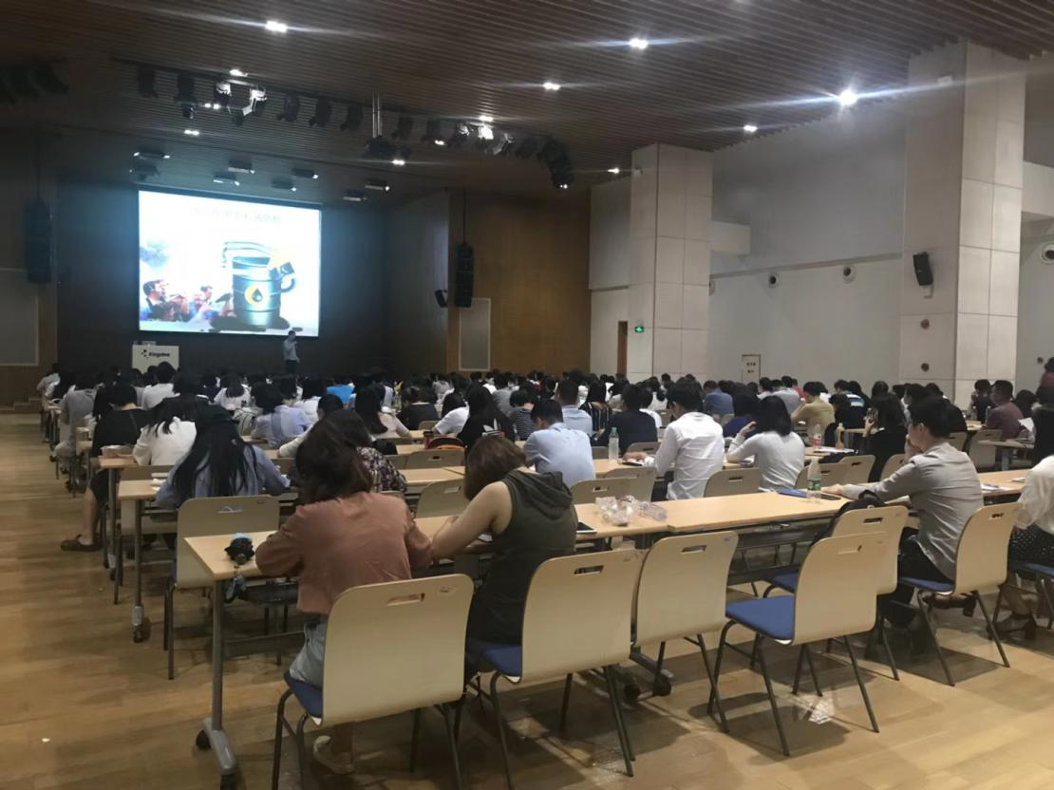

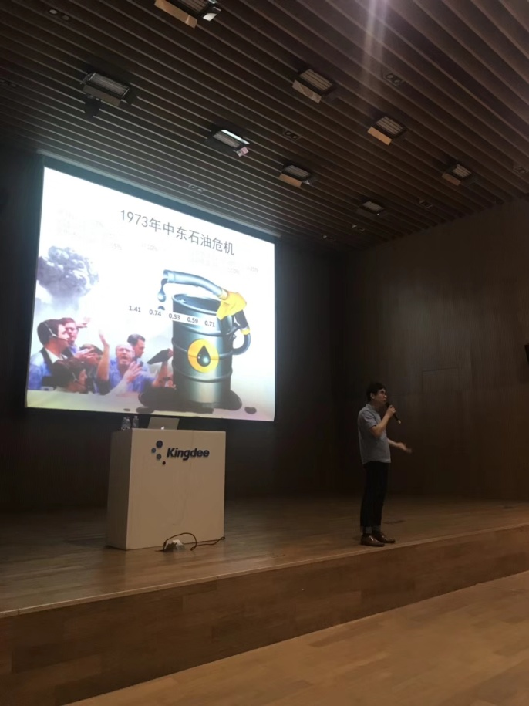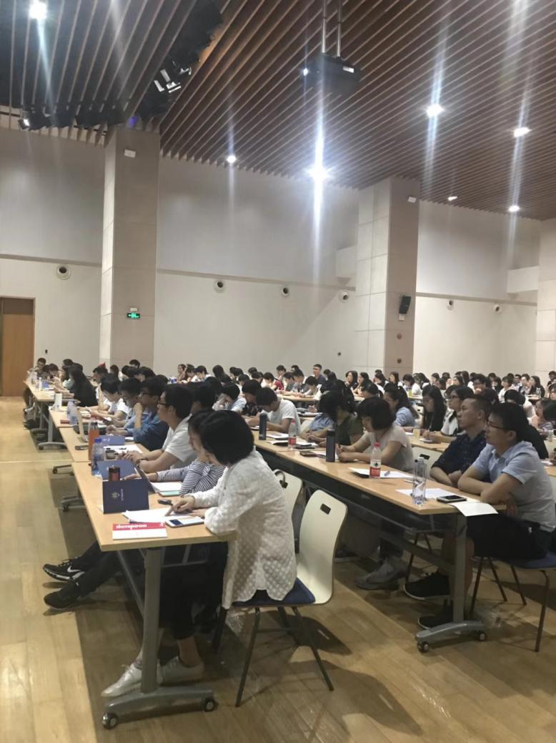

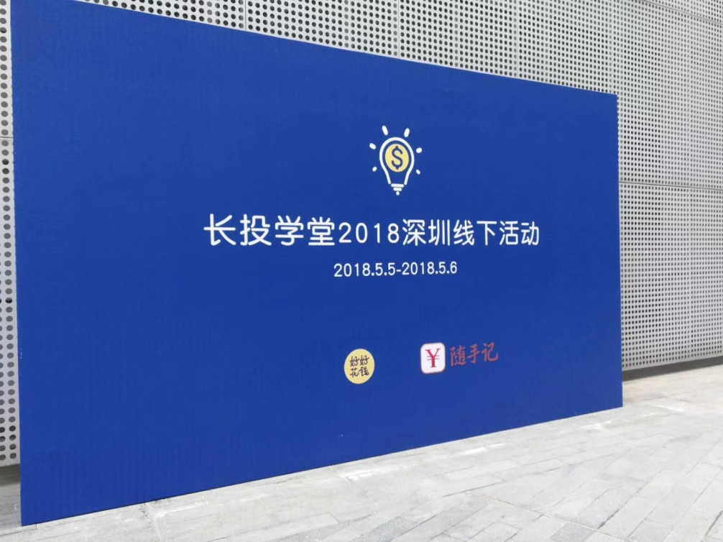

在这里要特别提到班班所在的城市南宁，今年是第一次成功举办下线活动。能够申请举办线下活动的条件，就是凑够30个人愿意参加线下活动。南宁小分队的成员最初也只有3人，举办线下活动是初创3人小组这些年的一个心愿，终于在今年达成所愿了！

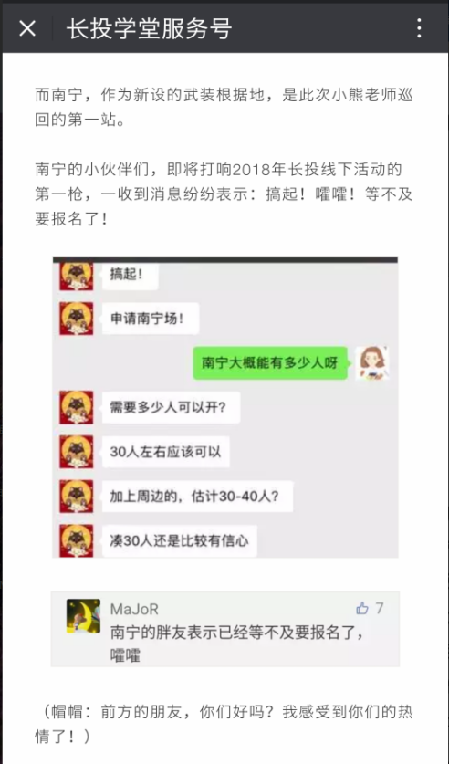

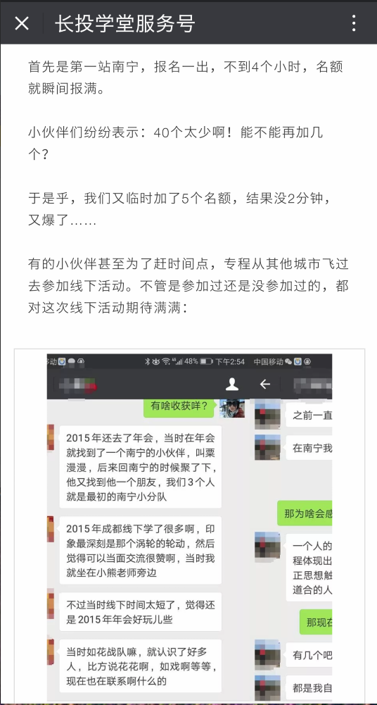

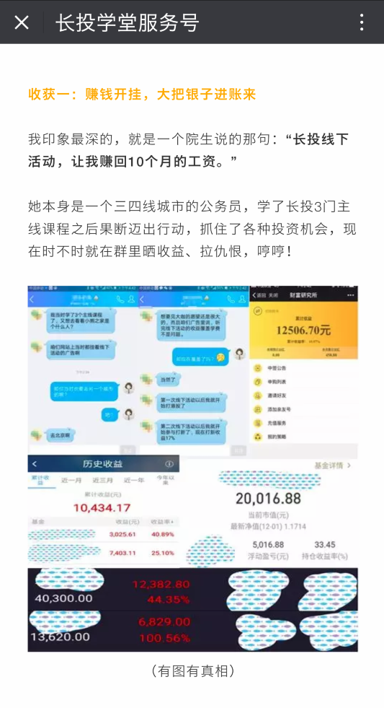

班班在的城市有一群好学上进，热心分享的小伙伴，通过长投结交这样一群志同道合的朋友，真的是班班最大的收获哦。

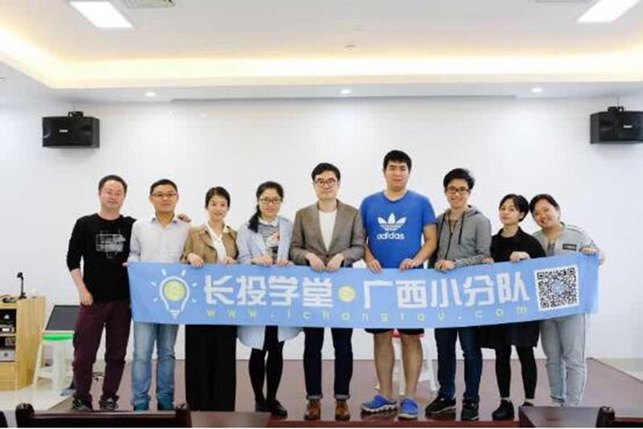

这是今天群里在讨论下周举办线下见面交流学习会：

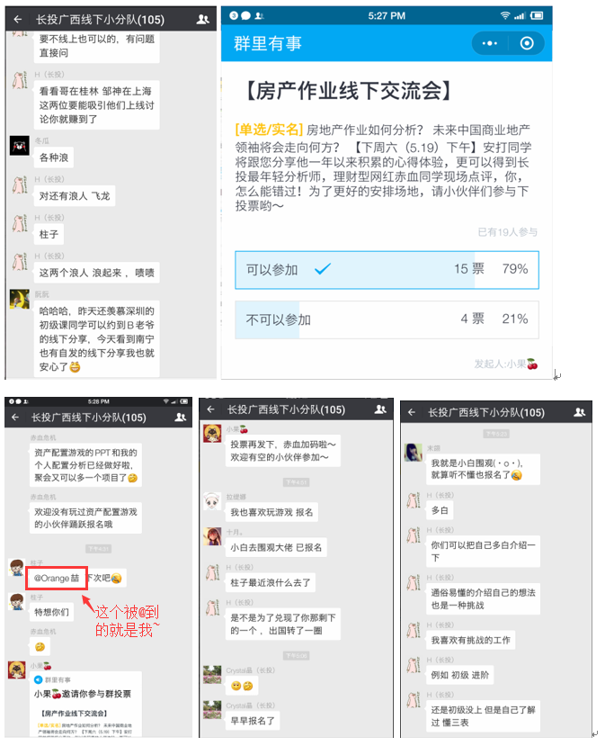

嗯，关于班班和长投，还有咱们这么有爱的小分队的故事，下周班班再找时间跟大家好好唠一唠嗑~

就在上周，长投新的办公地点也刚刚启用，长投终于拥有了一个公司像样的样子，走进了宽敞的写字楼。目前最新的办公地址在上海张江张东路上。刚刚结束的上海线下活动也是在长投新的大本营举办的。

来到长投训练营，我发自内心的恭喜大家，这是一个非常温暖又靠谱的大集体，大家可以放心在这里学习、成长，班班和学姐们会尽全力为大家保驾护航，我们可以一起努力，向财务自由进发吧！